ΔΙΑΧΥΣΗ- ΑΞΙΟΛΟΓΗΣΗ ΤΟΥ ΕΡΓΟΥ

Η διάχυση του έργου πραγματοποιήθηκε με τους εξής τρόπους:

* Διοργάνωση Διήμερου Φεστιβάλ Δημιουργίας στο σχολείο. Την πρώτη ημέρα πραγματοποιήθηκε η παρουσίαση του προγράμματος στους/στις μαθητές/τριες όλων των τάξεων και τμημάτων του Δημοτικού Σχολείου και του Νηπιαγωγείου και στους/στις εκπαιδευτικούς. Τη δεύτερη ημέρα πραγματοποιήθηκε παρουσίαση σε όλους τους γονείς των μαθητών/τριών του σχολείου, τους τοπικούς συλλόγους της τοπικής κοινωνίας και τους φορείς της τοπικής αυτοδιοίκησης.
* 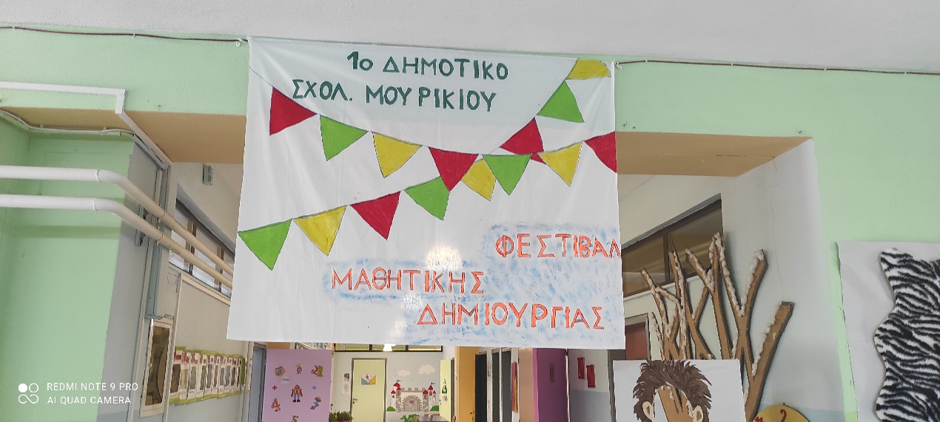

Ο μπουφές, μέρος του φεστιβάλ!

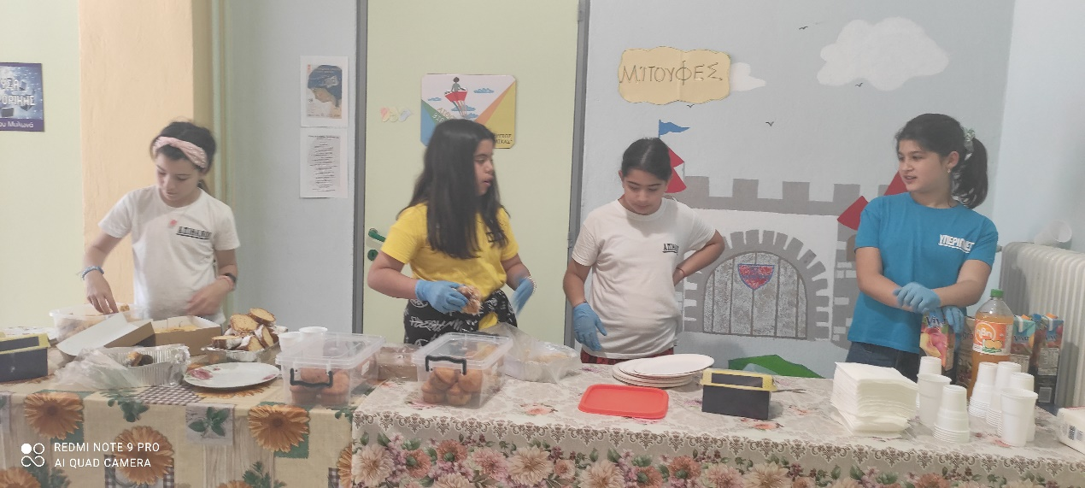

Παρουσιάζοντας την Ψηφιακή Αφήγηση

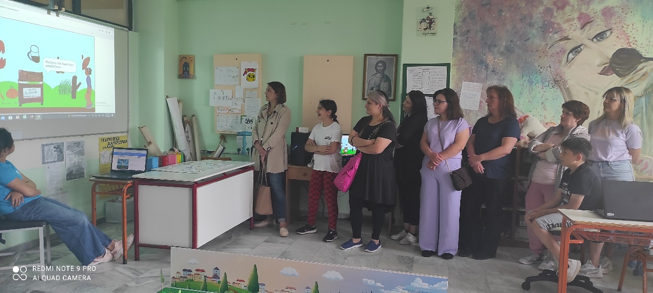

«Παίζουμε» με το διαδραστικό παιχνίδι διασυνδέσεων στο makey makey με προγραμματισμό στο scratch

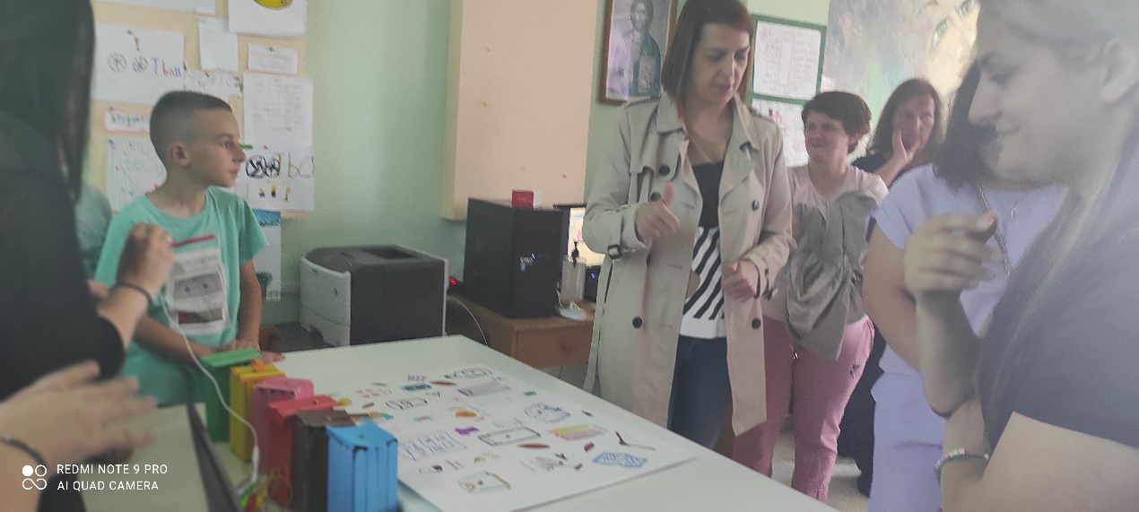

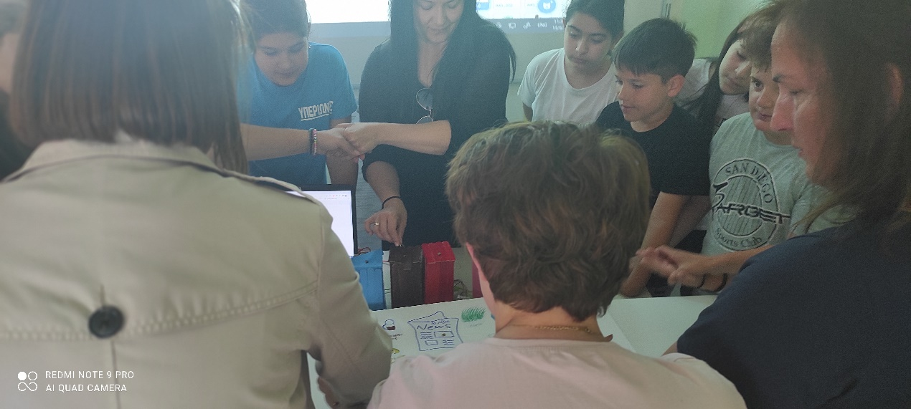

Δοκιμάζουμε πιάνοντας τα μαλλιά, τα αυτιά, τα χέρια πότε έχουμε κύκλωμα και το παιχνίδι ανταποκρίνεται ή όχι αναλόγως.

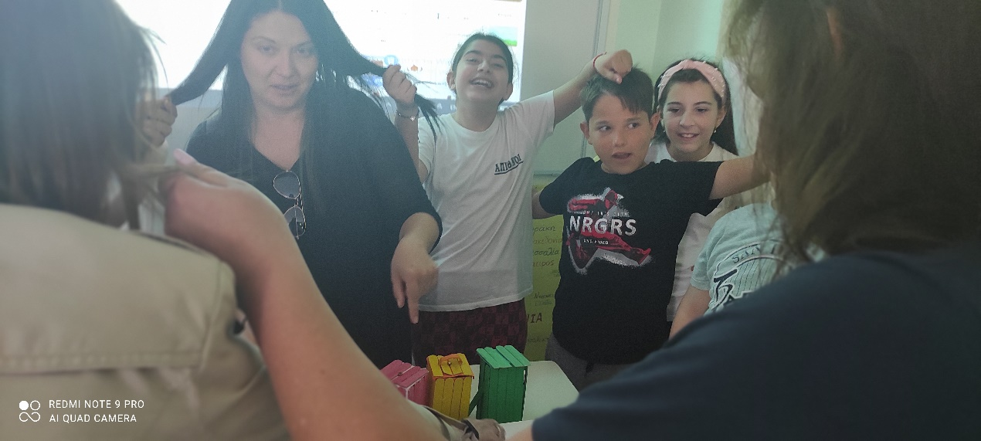

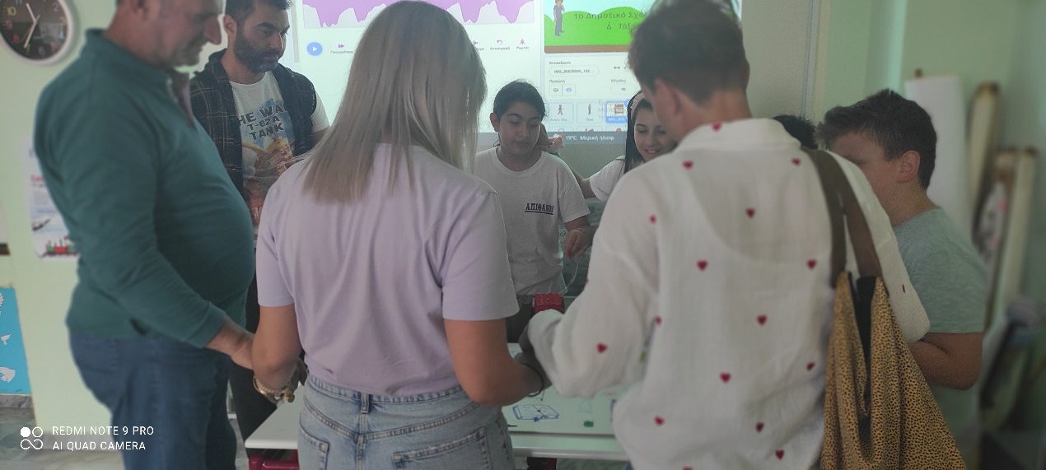

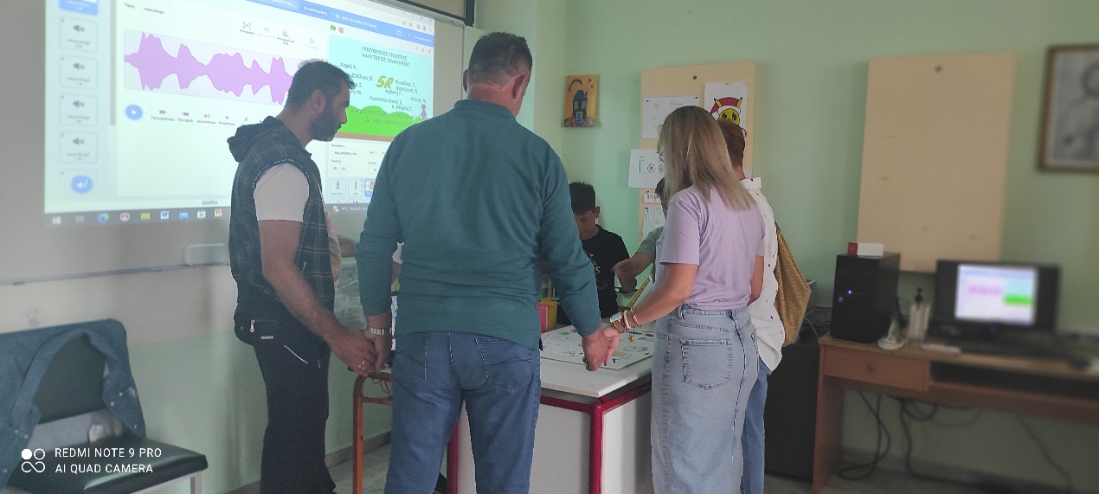

Παρουσιάζουμε τη διαχείριση βιοαποβλήτων

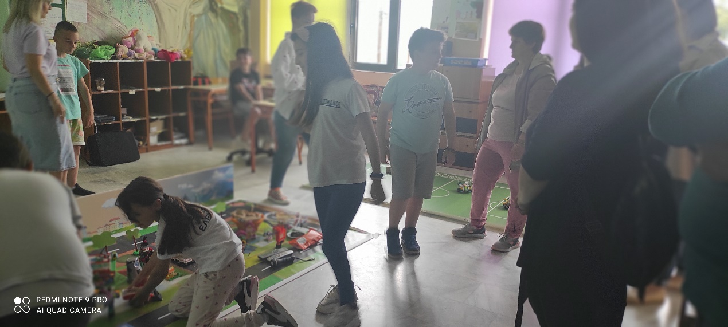

Γονείς και edison!

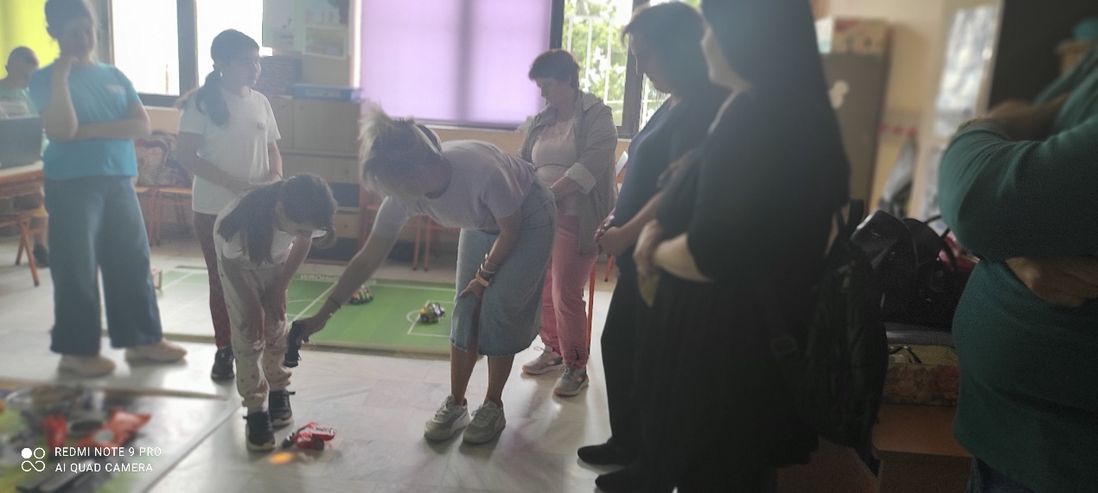

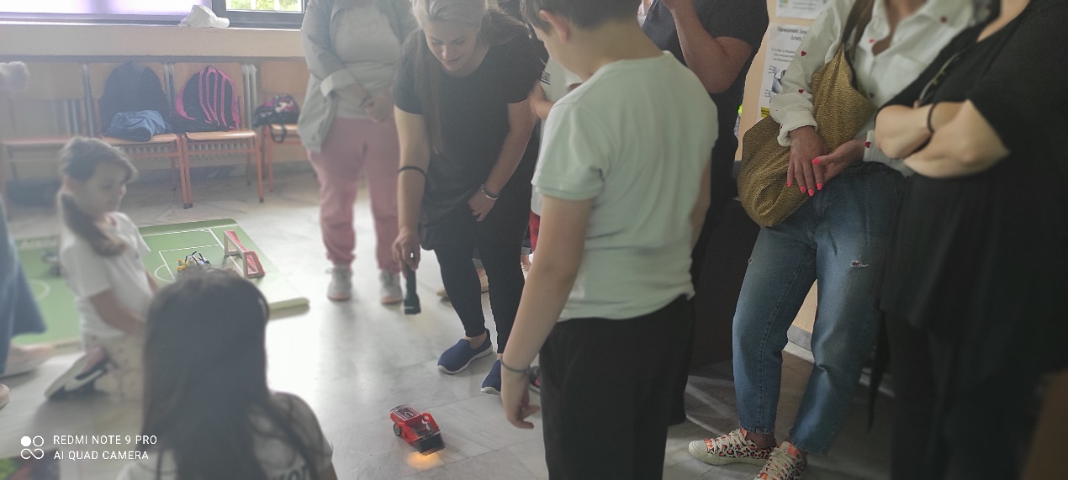

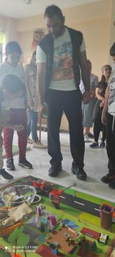 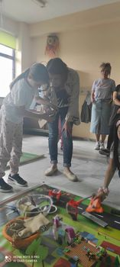

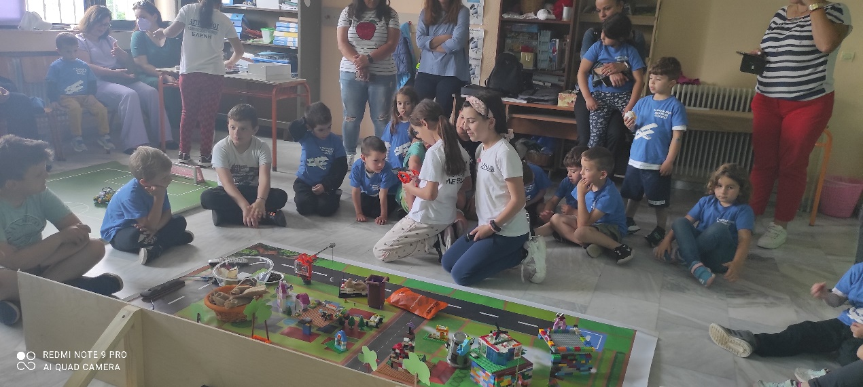

* Δημοσιεύσεις σε blog του school/ στο προσωπικό blog και το blog του σχολείου
* Δημοσίευση στα μέσα κοινωνικής δικτύωσης.
* Δημοσίευση στον τοπικό ηλεκτρονικό τύπο

<https://e-ptolemeos.gr/oi-super-apithanoi-mathites-tou-1ou-dimotikou-mourikiou-ftiachnoun-kompost-kai-mas-vazoun-ta-gyalia-mesa-apo-to-omorfo-project-tous-video>

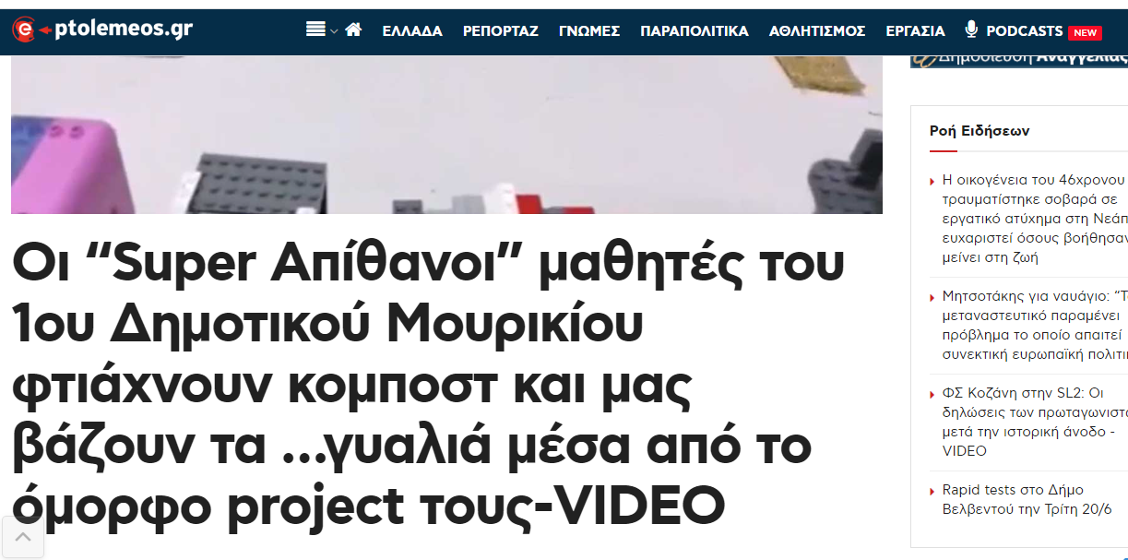

* Δημοσίευση στον έντυπο τοπικό τύπο

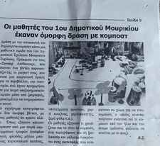

* Συνεργασία με τον Δήμο Εορδαίας για την προώθηση του καφέ κάδου,
* Συμμετοχή της ομάδας των Απίθανων σε ενημερωτική ημερίδα που διοργάνωσε ο Δήμος Εορδαίας σε ρόλο εισηγητών μαζί με τις περιβαλλοντολόγους της ΔΙΑΔΥΜΑ, παρουσιάζοντας το έργο τους στην ΕΛΛΑΚ.

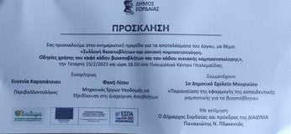

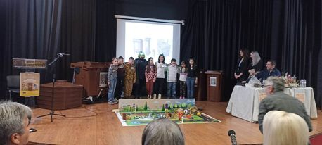

* Επιστολή προς τους τοπικούς φορείς, τους τοπικούς συλλόγους, τον σύλλογο γονέων και το δήμο με την πρότασή μας  σχετικά με την ανάγκη ενημέρωσης για τη σωστή διαχείριση των αποβλήτων και την τοποθέτηση όλων των κάδων σε όλες τις κοινότητες του δήμου.

ΑΞΙΟΛΟΓΗΣΗ:

* Όλες οι δραστηριότητες διάχυσης του έργου ήταν ταυτόχρονα και δραστηριότητες αξιολόγησης. Αξιολόγησης και αυτοαξιολόγησης των μαθητών/τριών, των δασκάλων και του έργου.
* Ο Δήμος Εορδαίας ανταποκρίθηκε στο αίτημα που υποβάλλαμε με επιστολή μας και τοποθέτησε έξω από το σχολείο κάδους τους οποίους χρησιμοποιούν οι μαθητές, οι γονείς κι όλοι οι κάτοικοι σύμφωνα με παρατήρηση πεδίου που πραγματοποιήσαμε.

